

**ES**

***Comité Económico y Social Europeo***

**ECO/460**

**Marco financiero plurianual para el período posterior a 2020**

**DICTAMEN**Comité Económico y Social Europeo  
  
**Comunicación de la Comisión al Parlamento Europeo, al Consejo Europeo, al Consejo, al Comité Económico y Social Europeo y al Comité de las Regiones Un presupuesto moderno para una Unión que proteja, empodere y vele por la seguridad – El marco financiero plurianual para el período 2021–2027**[COM(2018) 321 final]

**Propuesta de Reglamento del Consejo por el que se establece el marco financiero plurianual para el período 2021-2027**

[COM(2018) 322 final/2 - 2018/0166 (APP)]

**Propuesta de Decisión del Consejo sobre el sistema de recursos propios de la Unión Europea**

[COM(2018) 325 final - 2018/0135 (CNS)]

**Propuesta de Reglamento del Consejo sobre los métodos y el procedimiento de puesta a disposición de los recursos propios basados en la base imponible consolidada común del impuesto sobre sociedades, en el régimen de comercio de derechos de emisión de la Unión Europea y en los residuos de envases de plástico que no se reciclan, y sobre las medidas para hacer frente a las necesidades de tesorería**

[COM(2018) 326 final - 2018/0131 (NLE)]

**Propuesta de Reglamento del Consejo por el que se establecen medidas de ejecución del sistema de recursos propios de la Unión Europea**

[COM(2018) 327 final - 2018/0132 (APP)]

**Propuesta de Reglamento del Consejo por el que se modifica el Reglamento (CEE, Euratom) n.º 1553/89 del Consejo, de 29 de mayo de 1989, relativo al régimen uniforme definitivo de recaudación de los recursos propios procedentes del impuesto sobre el valor añadido**

[COM(2018) 328 final - 2018/0133 (NLE)]

Ponente: **Javier DOZ ORRIT**

|  |  |
| --- | --- |
| Consulta | Comisión Europea, 18/06/2018  Consejo de la Unión Europea, 25/07/2018 y 05/09/2018 |
| Fundamento jurídico | Artículo 304 del Tratado de Funcionamiento de la Unión Europea |
|  |  |
| Sección competente | Unión Económica y Monetaria y Cohesión Económica y Social |
| Aprobación en sección | 07/09/2018 |
| Aprobado en el pleno | 19/09/2018 |
| Pleno n.º | 537 |
| Resultado de la votación (a favor/en contra/abstenciones) | 140/3/7 |

# **Conclusiones y recomendaciones**

## El CESE reconoce el elevado valor añadido europeo de los programas en los que la propuesta de la Comisión de marco financiero plurianual (MFP) para el período 2021-2027 concentra los principales aumentos de gasto. No obstante, el Comité cuestiona que estos aumentos se realicen a costa de importantes recortes en la política de cohesión (–10 %) y la política agrícola común (PAC, –15 %), debido al esfuerzo por reducir el presupuesto de la Unión, que pasa del 1,16 % de la renta nacional bruta (RNB) de la EU-27 en los presupuestos actuales a tan solo el 1,11 % en el MFP posterior a 2020.

## La UE se enfrenta a importantes retos, como la superación de las consecuencias sociales y políticas negativas de la crisis y los riesgos externos derivados de la inestabilidad geopolítica y el nacionalismo económico. Su objetivo debería ser desplegar su considerable potencial económico y político en la promoción de políticas sociales, económicas y de empleo avanzadas y orientadas al crecimiento que garanticen una distribución justa de sus beneficios, en la necesidad urgente de combatir el cambio climático y en la financiación de una transición hacia una Europa sostenible (en el contexto del artículo 3 del TUE), así como en el aprovechamiento de las oportunidades derivadas del auge de la inteligencia artificial, la digitalización y la Industria 4.0. Todo ello requiere un mayor esfuerzo presupuestario. El CESE, de conformidad con la posición del Parlamento Europeo[1], propone que la cifra de los gastos e ingresos ascienda al 1,3 % de la RNB. El nivel propuesto de compromisos del 1,11 % de la RNB de la UE es demasiado modesto para llevar a término de forma creíble la agenda política de la UE.

## En consonancia con su Dictamen sobre el «Documento de reflexión sobre el futuro de las finanzas de la UE»[2], el CESE reitera que los europeos necesitan más Europa (y una Europa mejor) para superar la crisis política en la UE. Las facultades y recursos financieros atribuidos actualmente a la UE son cada vez menos acordes con las preocupaciones y expectativas de los europeos.

## El CESE reconoce las mejoras que se introducen en la propuesta de la Comisión en lo que respecta a la estructura, la flexibilidad y la capacidad de promover sinergias, así como el aumento del porcentaje de ingresos procedentes de recursos propios de la UE. No obstante, este último es insuficiente. En la propuesta de la Comisión sobre el MFP posterior a 2020, los ingresos únicamente incluyen una parte de las propuestas del Grupo de Alto Nivel «Recursos Propios» y del Parlamento Europeo, que abogaban por una gama más amplia de nuevas fuentes de recursos propios.

## Aunque entiende los motivos de la propuesta de la Comisión, el CESE expresa, no obstante, su desacuerdo con la reducción, a precios constantes, del 12 % del importe asignado al Fondo Europeo de Desarrollo Regional (FEDER) y del 46 % del Fondo de Cohesión con respecto a los presupuestos actuales, que figura en la propuesta de MFP 2021-2027.

## El CESE manifiesta su desacuerdo con la reducción, en términos reales, de un 6 % del compromiso propuesto para el Fondo Social Europeo (FSE+), en especial habida cuenta de la reciente proclamación interinstitucional del pilar europeo de derechos sociales y el objetivo de crear empleos de calidad, en noviembre de 2017. Tal y como señaló en su reciente Dictamen sobre la «Financiación del pilar europeo de derechos sociales»[3], el CESE confiaba en que los principios de dicho pilar y la necesidad de su aplicación, en particular en lo referente al empleo, constituyeran uno de los hilos conductores de la asignación propuesta para los compromisos previstos en el próximo MFP. Debería establecerse un programa específico para ayudar a los Estados miembros a aplicar la Declaración de Gotemburgo sobre el pilar europeo de derechos sociales a fin de apoyarlos en sus esfuerzos por emprender reformas para impulsar la creación de empleos de calidad en el contexto del desarrollo sostenible.

## El CESE considera que la financiación de las políticas de cohesión (la suma del FEDER, el Fondo de Cohesión y el FSE) debería mantenerse en el MFP 2021-2027, al menos con los mismos recursos, a precios constantes, que en el actual marco financiero.

## El CESE acoge con satisfacción que la Comisión haga referencia a las inversiones estratégicas clave que son fundamentales para la prosperidad futura de Europa y su liderazgo en los objetivos de desarrollo sostenible (ODS) acordados a escala mundial. No obstante, el CESE está firmemente convencido de que los ODS y, en particular, la Agenda 2030, deberían haber recibido una mención más destacada, puesto que la Agenda 2030 será sin duda una estrategia principal para la UE durante los próximos años.

## El Comité reconoce los aumentos sustanciales de los compromisos para el Programa de Medio Ambiente y Acción por el Clima (+46 %). No obstante, el Comité, que ya expresó su apoyo al programa de desarrollo sostenible de las Naciones Unidas para 2030 y a los objetivos de la UE de contribuir a la transición hacia una economía con bajas emisiones de carbono para 2050, destaca también la falta de ambición en la cuota del presupuesto dedicada a la transición hacia el desarrollo sostenible y a la lucha contra el cambio climático.

## El CESE considera que, si bien establecer un mecanismo de estabilización de las inversiones para los miembros de la zona del euro afectados por perturbaciones nacionales específicas dentro del presupuesto de la UE es un paso en la dirección correcta, los compromisos previstos tanto en términos de garantías de préstamo como de subvenciones para el pago de los intereses de estos préstamos son demasiado reducidos para marcar la diferencia durante una crisis. Este programa único y limitado del posible presupuesto para la zona del euro no forma parte de ninguna de las estrategias de reforma de la UEM que se menciona en el MFP posterior a 2020.

## El CESE cuestiona los recortes propuestos (un -15 % en términos reales en comparación con la EU-27, incluido el FED entre 2014-2020 y 2021-2027) en los compromisos previstos para la política agrícola común (PAC). Dichos recortes imposibilitarán la aplicación de un modelo de desarrollo rural sostenible —un objetivo global de la nueva reforma de la PAC— y de otros objetivos incluidos en la reciente Comunicación de la Comisión sobre el futuro de los alimentos y la agricultura.

## El CESE felicita a la Comisión Europea por la propuesta de una cesta de nuevos recursos propios. Sin embargo, también considera que es probable que las propuestas actuales no se traduzcan en unos recursos propios lo suficientemente autónomos, transparentes y equitativos. No obstante, el CESE se muestra a favor de aplicar rápidamente una reforma coherente del sistema, que permita aumentar el porcentaje de ingresos procedentes de los recursos propios y garantizar que los métodos para incrementar los ingresos complementen y refuercen los objetivos de las políticas de la UE. Esta reforma debe basarse en las recomendaciones del Grupo de Alto Nivel «Recursos Propios» y del Parlamento Europeo. El Comité llama la atención de las instituciones europeas sobre la complejidad de que todos estos recursos propios estén operativos en el período 2021-2027.

## El CESE aplaude la supresión propuesta de las reducciones (o cheques) para los países que han hecho grandes contribuciones a la financiación del presupuesto de la UE.

## El CESE apoya la propuesta de que la recepción de fondos de la UE por parte de los Estados miembros esté supeditada al respeto del principio del Estado de Derecho, un pilar fundamental de los valores de la Unión consagrados en el artículo 2 del Tratado de la Unión Europea (TUE), y considera que esta condicionalidad podría extenderse a los restantes principios vinculados al Estado de Derecho y sancionados en los Tratados de la UE. Pide, por tanto, a la Comisión y al PE que estudien esta posibilidad.

## El Comité acoge con satisfacción el apoyo a las inversiones proporcionado a través de la garantía InvestEU y la participación prevista de otros socios, como los bancos e instituciones nacionales de fomento o las instituciones financieras internacionales (por ejemplo, el Banco Europeo de Reconstrucción y Desarrollo, BERD), pero lamenta que el nivel de recursos solo sea suficiente para garantizar una continuación de los niveles anteriores de préstamos del BEI[4], y no tenga en cuenta el gran déficit de inversión de la UE. El Comité pide asimismo la introducción de cambios en el funcionamiento de InvestEU para garantizar que se canalice una cantidad relativamente mayor de fondos hacia los países de renta más baja. Los programas de la UE deberían incluir la promoción de la convergencia, en vez de la divergencia, como un objetivo claro.

## El Comité expresa su preocupación por que una interpretación rígida de las condiciones del Pacto de Estabilidad y Crecimiento y otras condiciones macroeconómicas, así como de los requisitos de cofinanciación de los fondos destinados a la política de cohesión, dificulten que los Estados miembros de la UE que más lo necesitan accedan a esta financiación cuando sea preciso.

## El Comité acoge con satisfacción los grandes aumentos propuestos para los programas de investigación y desarrollo de la economía y la sociedad digitales, y subraya la necesidad de una estrategia bien definida para conectar la innovación con una política industrial europea sostenible basada en empleos de alta calidad, entre otras cosas, facilitando la colaboración entre la investigación académica, el sector industrial, los interlocutores sociales y las organizaciones de la sociedad civil.

## El CESE acoge con satisfacción los cambios que se proponen en relación con los importantes aumentos en términos reales de los programas correspondientes a los instrumentos de migración y gestión de las fronteras y de vecindad, así como de los instrumentos mundiales. La adopción de una política común de asilo, basada en el respeto del Derecho internacional y la solidaridad con los refugiados y entre los Estados, es imperativa, del mismo modo que es urgente también la creación de una política de migración de la UE. El CESE insiste en que se ha de otorgar una atención prioritaria a estos asuntos en la aplicación del MFP.

## El Comité reitera que el Semestre Europeo debería ocupar un lugar central en la ejecución de los presupuestos de la UE recurriendo, en la medida de lo posible, a la flexibilidad del nuevo MFP. La participación reforzada de los interlocutores sociales y de la sociedad civil en el Semestre Europeo será necesaria para lograr una aplicación más eficaz y democrática de las directrices del Semestre y para conectar las esferas nacional y europea.

## El Comité insta a las instituciones de la UE y a los gobiernos de los Estados miembros a que intensifiquen el trabajo en relación con el MFP posterior a 2020, de modo que pueda aprobarse, de acuerdo con el calendario previsto, antes de las próximas elecciones europeas.

# **Propuesta de la Comisión Europea para el marco financiero plurianual 2021-2027**

## El presente dictamen del CESE se centra en el paquete presentado por la Comisión Europea el 2 de mayo de 2018. Este incluye una Comunicación sobre el MFP[5], cuatro propuestas de Reglamento del Consejo[6] y una propuesta de Decisión del Consejo sobre el sistema de recursos propios[7].

## El límite máximo propuesto para los créditos de compromiso se ha fijado en 1 135 millones de euros para 2021-2027 (en precios de 2018 e incluido el Fondo Europeo de Desarrollo (FED)) o 1,11 % de la RNB, frente a los 1 082 millones de euros (excluida la contribución del Reino Unido) o 1,16 % de la RNB (excluido el Reino Unido) para el período de 2014-2020. El límite máximo propuesto de los créditos de pago para el mismo período se ha fijado en 1 105 millones de euros (en precios de 2018 e incluido el FED) o 1,08 % de la RNB, frente a 1 045 millones de euros o 0,98 % de la RNB.

## Entre los cambios propuestos, habrá aumentos significativos en términos reales en comparación con el MFP 2014-2020 (EU-27 más FED) para los programas bajo las rúbricas «Mercado único, innovación y economía digital» (+43 % hasta 166 300 millones de euros y 14,7 % del presupuesto total, de los cuales 13 100 millones de euros van destinados al programa InvestEU), «Migración y gestión de las fronteras» (+210 % hasta 30 800 millones de euros y 2,72 % del presupuesto total) y «Vecindad y resto del mundo» (+14 % hasta 108 900 millones de euros y 9,6 % del presupuesto total). Sin embargo, habrá recortes reales considerables para los programas de «Cohesión y valores» (–12 %, con 242 200 millones de euros para el grupo de programas relativo al desarrollo regional y la política de cohesión y –10 %, con 330 600 millones de euros para la política de cohesión) y «Recursos naturales y medio ambiente» (–16 %, con 336 600 millones de euros y 29,7 % del presupuesto total), pero sobre todo para la política de cohesión (–10 %) y la PAC (–15 %).

## Por el lado de los ingresos, el paquete incluye propuestas de elementos adicionales que deben ser considerados dentro del sistema recursos propios de la Unión, mientras que la propuesta de Decisión del Consejo sugiere que, para las solicitudes anuales de recursos propios para pagos, el límite máximo aumentará a 1,29 % de la RNB y 1,35 % de la RNB en compromisos, a fin de satisfacer las mayores necesidades de financiación derivadas de la integración del Fondo Europeo de Desarrollo y de la financiación de nuevas prioridades, a la vez que se garantiza un margen de seguridad suficiente para cumplir las obligaciones financieras.

## Además del aumento propuesto, la Comisión ha defendido cambios en la estructura de la financiación de la UE. La cuota de recursos propios tradicionales disminuirá ligeramente del 15,8 % al 15 %, y las contribuciones nacionales, del 83 % al 72 %, gracias a una reducción prevista de las contribuciones basadas en la renta nacional bruta del 71 % al 58 %. Una reforma en la utilización del recurso propio basado en el impuesto sobre el valor añadido se traducirá en un aumento de su cuota del 11,9 % al 14 %. Se introducirán nuevos recursos propios, incluidas las contribuciones del régimen de comercio de derechos de emisión, de la nueva base imponible consolidada común del impuesto sobre sociedades propuesta —una vez que pueda introducirse gradualmente—, y una contribución nacional calculada en base a las cantidades no recicladas de residuos de envases de plástico. Estos nuevos recursos podrían contribuir el 12 % del presupuesto total de la UE.

## La Comisión Europea propone que, para recibir fondos de las políticas de cohesión, los Estados miembros tengan que cumplir ciertas condiciones macroeconómicas, llevar a cabo reformas estructurales y acatar los requisitos del Pacto de Estabilidad y Crecimiento. Haber cumplido estas condiciones durante los años anteriores será una condición para recibir ayuda del nuevo mecanismo de estabilización de las inversiones. Asimismo, a fin de mitigar los significativos recortes propuestos en los recursos de las políticas de cohesión y de la PAC, la Comisión propone que se aumente el porcentaje de cofinanciación de proyectos por parte de los Estados miembros.

## La propuesta de Reglamento sobre la protección del presupuesto en caso de deficiencias generalizadas en el Estado de Derecho tiene como objetivo sancionar las acciones en un Estado miembro que afecten o amenacen con afectar los principios de una buena gestión financiera o la protección de los intereses financieros de la Unión, en particular las derivadas de ataques contra la independencia del poder judicial. Las sanciones pueden llevar a la reducción y la suspensión de los pagos y los compromisos financieros de la UE con el Estado miembro en cuestión. Las sanciones se adoptarán previa presentación de una propuesta por parte de la Comisión, que podrá ser rechazada por el Consejo por mayoría cualificada.

# **Observaciones generales**

**Contexto político y objetivos generales**

## Teniendo en cuenta los retos y los riesgos, internos y externos, que deberá afrontar la UE en la próxima década, la UE necesita una estrategia política clara y un presupuesto fuerte. En consonancia también con su Dictamen previo sobre el «Documento de reflexión sobre el futuro de las finanzas de la UE»[8] y la Resolución del Parlamento[9], el CESE propone, por consiguiente, que los compromisos para 2021-2027 alcancen el 1,3 % de la RNB.

### La crisis financiera y económica y su gestión por parte de los responsables políticos europeos han dejado su huella en muchos países europeos en términos de pérdida de competitividad, desaceleración económica, pobreza, desigualdad, ruptura de la cohesión social, así como divergencias entre países.

### La desconfianza de los ciudadanos hacia las instituciones democráticas nacionales y europeas está llevando al crecimiento de movimientos políticos que cuestionan los valores y principios democráticos y la UE misma. Algunos de estos movimientos políticos forman ahora parte de los gobiernos de ciertos Estados miembros de la UE (o es probable que formen parte en un futuro próximo) y han contribuido al resultado del referéndum del Brexit.

### La vecindad de la Unión Europea se ve gravemente afectada, entre otras cosas, por una creciente presencia de gobiernos antidemocráticos o autoritarios, la guerra en Siria y sus repercusiones a nivel regional y mundial, la grave inestabilidad política y los conflictos armados en Oriente Medio, el Norte de África y el Sahel, la presión demográfica africana y los movimientos migratorios hacia Europa que genera.

### Una de las consecuencias de estos factores es el flujo de refugiados e inmigrantes hacia Europa, a través del Mediterráneo. La adopción de una política común de asilo, basada en el respeto del Derecho internacional y la solidaridad con los refugiados y entre los Estados, es imperativa. También es urgente el establecimiento de una política de migración de la UE. Estas cuestiones y el fortalecimiento de la cooperación para el desarrollo, en particular con los países de África, requerirán una atención preferente del MFP 2021-2027. Esto se refleja en gran medida en la propuesta de la Comisión, aunque predominan los aspectos relacionados con la seguridad.

### Las decisiones y la ruptura unilateral de acuerdos internacionales muy importantes por el actual Gobierno de los Estados Unidos contribuyen a la inestabilidad geopolítica mundial y entran en conflicto con numerosas políticas europeas, entre ellas la política comercial, la política medioambiental y de lucha contra el cambio climático, la política de vecindad, la promoción de la paz y la prohibición de las armas nucleares, el multilateralismo en las relaciones exteriores y el apoyo al sistema de las Naciones Unidas.

### Europa debe afrontar estos riesgos aprovechando al máximo sus capacidades y desarrollando su potencial en ámbitos como la investigación, la innovación y el desarrollo tecnológico, su capital humano, la competitividad de sus empresas y su economía, y su capacidad de exportación. Debería asimismo maximizar y concretar, dentro de la UE y de cara al mundo, sus valores democráticos y el pleno respeto por el Estado de Derecho, los valores que caracterizan a las sociedades justas, igualitarias y basadas en la solidaridad, y la defensa de la paz y el multilateralismo en las relaciones internacionales. Para lograr todo esto, también es necesario que la UE cuente con un presupuesto sólido.

### La Comisión y el Parlamento Europeo han presentado propuestas de reforma de la UE y la UEM que, en mayor o menor medida, promueven una mayor integración. El final de este proceso es incierto. El mercado único aún no se ha completado y esto, unido a una ralentización de las innovaciones y a la inadecuación creciente de las cualificaciones, pone en riesgo la competitividad europea. El Consejo Europeo aprobó en Gotemburgo una Declaración sobre el pilar europeo de derechos sociales. Alcanzar todos estos objetivos requerirá un compromiso financiero significativo por parte de la UE y sus Estados miembros, y un compromiso político en términos de una inversión eficaz y eficiente de los fondos disponibles. El éxito depende de la participación activa de los interlocutores sociales y la sociedad civil organizada en el proceso decisorio.

### El principal riesgo económico para el futuro de Europa es el déficit de inversión y el hecho de quedarse rezagada respecto de los líderes mundiales en cuanto a innovaciones y su introducción en el mercado. El coeficiente de inversión, en relación con el PIB, está muy por debajo de su nivel anterior a la crisis.

### Promover la inversión para crear empleos sostenibles y de calidad, mejorar la productividad y modernizar la economía y las empresas, impulsar la industria y las innovaciones, fomentar la convergencia entre los Estados miembros, abordar las transiciones verdes y digitales, desarrollar el pilar social, reforzar la cohesión social y erradicar la pobreza, cumplir los objetivos y los compromisos del Acuerdo de París y los objetivos de desarrollo sostenible (ODS) de las Naciones Unidas: estos deben ser los objetivos principales para lograr un modelo europeo de desarrollo sostenible. Para ello, se necesita un presupuesto fuerte para 2021-2017 con programas adecuados que aporten el máximo valor añadido europeo.

### Teniendo en cuenta estos y otros aspectos, el CESE considera que la UE necesita unos presupuestos ambiciosos que sean instrumentos de políticas que desarrollen una estrategia clara para fortalecer a la Unión, con mayor integración, más democracia, un apoyo más firme a los interlocutores sociales y las organizaciones de la sociedad civil dentro y fuera de la UE, mayor apoyo a las empresas para que hagan frente a los desafíos medioambientales y digitales, una dimensión social más fuerte y un mayor apoyo a la vida rural. Solo de esta manera la UE podrá contener y superar las fuerzas centrífugas internas y hacer frente a los riesgos geopolíticos externos.

**Capítulo de gastos del nuevo MFP**

## Sin embargo, la propuesta de la Comisión parece excesivamente orientada a preservar el *statu quo*, lo que representa un desajuste entre la naturaleza y la dimensión de los nuevos desafíos de la UE, y sus ambiciones y los recursos disponibles para alcanzarlas.

## El artículo 3 del Tratado de la Unión Europea (TUE) establece que la UE debe promover el crecimiento sostenible, respetando el medio ambiente. La emergencia climática se ha convertido ahora en una prioridad absoluta, también para el CESE, y constituye un marco de acción global no solo para las autoridades públicas, sino también para los agentes económicos, los trabajadores y los ciudadanos. En consecuencia, debe organizarse y, sobre todo, financiarse una amplia transición económica, social y medioambiental[10].

## El CESE acoge con satisfacción los cambios en la estructura del presupuesto, con la reorganización de las rúbricas y la consolidación de programas, y la mejora de los mecanismos de flexibilidad que permitirán un MFP más ágil, a la vez que se mantiene la estabilidad que este ofrece.

## Aunque entiende los motivos de la propuesta de la Comisión, el CESE expresa, no obstante, su desacuerdo con la reducción, a precios constantes, del 12 % del importe asignado al Fondo Europeo de Desarrollo Regional (FEDER) y del 46 % del Fondo de Cohesión con respecto a los presupuestos actuales, que figura en la propuesta de MFP 2021-2027.

### Los datos sugieren que la crisis ha conducido al resurgimiento de divergencias en la renta *per capita*, especialmente entre el norte y el sur[11]. A pesar de que la proporción de la población de la EU-27 que vive en regiones «menos desarrolladas» (con un PIB *per capita* menor al 75 % del promedio de la UE) ha ido disminuyendo desde 2010, la de la población de la EU-27 que vive en regiones en «transición» (con un PIB *per capita* entre 75 % y 90 % del promedio de la UE) ha ido en aumento. Sin embargo, esto es en parte porque la proporción de la población de la EU-27 que vive en regiones «desarrolladas» ha ido disminuyendo debido a los efectos de la crisis[12]. Por tanto, la convergencia que se ha venido produciendo no es toda una convergencia al alza de las rentas. Se necesita más inversión pública en sanidad, educación e inclusión social, en particular en el nivel local y regional, y debería facilitarse mediante la aplicación de la regla de oro que el Comité ha recomendado en varios de sus dictámenes más recientes: los gastos de inversión, en particular los que promueven el crecimiento sostenible a largo plazo, no deben contabilizarse a efectos del cumplimiento de los objetivos de déficit del Pacto de Estabilidad y Crecimiento, lo que seguirá garantizando de este modo la sostenibilidad a largo plazo de las finanzas públicas.

### En este contexto, el CESE observa que las condiciones económicas y sociales varían significativamente de unas regiones a otras, entre algunas de las cuales se han producido divergencias en los últimos años, incluso en los países relativamente más ricos. Esta situación debería reflejarse en la política de cohesión mediante la introducción de nuevos indicadores sociales alternativos, como la tasa de empleo, la tasa de actividad de grupos destinatarios, la pobreza y las medidas de inclusión social, además del PIB *per capita* relativo.

## El CESE manifiesta su desacuerdo con los recortes reales propuestos de los compromisos para el Fondo Social Europeo Plus (–6 % en términos reales para el período de 2021-2027 en comparación con 2014-2020). El recorte real será mayor dado que la Garantía Juvenil será incluida en el FSE+. De hecho, este fondo debería permanecer al menos estable en términos reales con respecto a los valores de 2020, dado que proporciona los medios financieros básicos a través de los cuales la UE puede apoyar la aplicación del pilar europeo de derechos sociales, un elemento clave para reforzar la dimensión social de la UE y fomentar la convergencia al alza de las normas sociales. Los porcentajes de cofinanciación nacionales mínimos no deberían aumentar puesto que impedirán que algunos Estados miembros inviertan en determinadas regiones, desaprovechando así las oportunidades de obtener valor añadido europeo. La aplicación del pilar europeo de derechos sociales también puede fomentar una mayor resiliencia entre los Estados miembros de la zona del euro y, por ende, mejorar el funcionamiento de la UEM. Las acciones conjuntas de los interlocutores sociales a nivel europeo, nacional y regional son una herramienta indispensable para lograr dicho objetivo. El CESE lamenta, así pues, que estas acciones, a diferencia de lo que ocurre en el actual período de programación, no se mencionen explícitamente en el proyecto de Reglamento e invita a la Comisión a que reintroduzca la disposición.

## El CESE considera que la financiación de las políticas de cohesión (la suma del FEDER, el Fondo de Cohesión y el FSE) debería mantenerse en el MFP 2021-2027, al menos con los mismos recursos, a precios constantes, que en el actual marco financiero.

## El CESE, tal y como afirma en su Dictamen «El futuro de los alimentos y de la agricultura»[13], considera necesario emprender una nueva reforma de la PAC que, a la vez que mantenga sus dos pilares, los reoriente canalizando la ayuda directa en mucha mayor medida hacia los agricultores y ganaderos, las pequeñas y medianas empresas y las granjas familiares, y estima que los fondos para el desarrollo rural deben utilizarse para promover un modelo sostenible que tenga en cuenta los compromisos adquiridos con el Acuerdo de París y los ODS de las Naciones Unidas. La financiación de la infraestructura social en las comunidades rurales a través del Fondo Europeo Agrícola de Desarrollo Rural ha constituido un aspecto muy importante de las políticas activas de la UE contra la despoblación rural y ha ayudado a los habitantes de las zonas rurales, a los agricultores y a las pequeñas empresas y comunidades. Los recortes significativos que propone la Comisión para la PAC (–15 %) dificultan el avance en esta dirección o la consecución de los objetivos formulados en la Comunicación de la Comisión sobre el futuro de los alimentos y de la agricultura.

## El CESE acoge con satisfacción la propuesta de crear un mecanismo de estabilización para la zona del euro en el presupuesto de la UE. Este mecanismo tendrá el objetivo de proteger el gasto en inversión de los Estados miembros de la zona del euro en caso de perturbaciones nacionales específicas que ejerzan presión sobre sus presupuestos públicos. Esta es una reforma necesaria para hacer que la UEM sea más resiliente y evitar que se pongan en marcha dinámicas de divergencia entre los Estados miembros.

### Sin embargo, el Comité cree que este mecanismo, tal como se propone, no proporcionará la estabilización suficiente en caso de crisis. Solo permitiría préstamos cruzados limitados para los Estados miembros afectados. El importe de 30 000 millones de euros es insuficiente para permitir préstamos a más de un país al mismo tiempo[14]. De forma similar, la subvención de los pagos de intereses con un importe de hasta 600 millones de euros anuales correspondientes a estos préstamos a bajo interés ofrecería un alivio insignificante a los Estados miembros y, por tanto, una estabilización insuficiente en la zona del euro. Un margen más amplio para los compromisos de pago, que requeriría un límite máximo de contribuciones superior, sería un primer paso para permitir una mayor capacidad de estabilización.

### El CESE expresa su preocupación por el hecho de que las propuestas de la Comisión sobre el próximo MFP no contengan disposiciones relativas a la reforma de la UEM, su gobernanza y sus consecuencias presupuestarias, en particular con respecto a la creación del Fondo Monetario Europeo, o a los servicios o prestaciones que llegan a los ciudadanos, como un seguro de desempleo, complementario del de los Estados, en tiempos de crisis.

## El Fondo InvestEU se basa en el Fondo Europeo para Inversiones Estratégicas (FEIE) anterior, con la misma contribución anual y las mismas estimaciones en lo que se refiere a sus efectos sobre la inversión total. Sus cuatro áreas de inversión se centran en cuatro ámbitos de actuación (infraestructuras sostenibles; investigación, innovación y digitalización; pequeñas y medianas empresas, e inversiones sociales y cualificaciones) que van en la dirección correcta. El CESE acoge con especial satisfacción la cuarta, ya que puede facilitar la financiación de proyectos en sectores cruciales como las cualificaciones, la educación, la formación, la vivienda social, la innovación social y la integración de los inmigrantes, los refugiados y las personas vulnerables. Este compromiso de garantizar los créditos del BEI, y posiblemente de otras instituciones bancarias públicas, es positivo, pero solo bastará para permitir la continuación de los niveles de crédito anteriores, mientras que algunos Estados miembros con una renta *per capita* relativamente baja pueden seguir sin beneficiarse. Se necesitará un mayor esfuerzo para cerrar la brecha de inversión de la UE.

## El objetivo principal de las políticas de cohesión es promover la convergencia económica y social al alza entre los Estados miembros. El establecimiento de condiciones rígidas puede obstaculizar el acceso a los fondos de las políticas de cohesión a los Estados miembros y las regiones que más los necesitan, los de renta más baja o los más endeudados. Aún sigue siendo válido lo que el CESE expresó en su Dictamen sobre el MFP para el período 2014-2020[15]: «[...] el CESE se opone rotundamente a aplicar una condicionalidad macroeconómica al desembolso de los fondos destinados a la política de cohesión». Sin embargo, el CESE aboga por que la política de cohesión se aplique con arreglo a las directrices establecidas por el Semestre Europeo, en el que se otorga una participación reforzada de los interlocutores sociales y las organizaciones de la sociedad civil, tanto a nivel nacional como europeo.

## Los requisitos de cofinanciación del FEDER, el Fondo de Cohesión y el FSE, al aplicarse rígidamente, impidieron su uso en la época de políticas de austeridad extrema por parte de algunos de los países —cuando más necesitaban su financiación— fomentando así la divergencia. Hoy en día, en algunos países, siguen limitando el acceso a estos fondos y podrían continuar haciéndolo en mayor grado en el futuro si el MFP posterior a 2020 incrementa el porcentaje de cofinanciación de los Estados miembros. El CESE pide que los criterios de la cofinanciación sean más flexibles, de forma que se tenga en cuenta tanto la situación económica y financiera de cada Estado miembro como la propuesta formulada supra dentro del presente capítulo sobre los gastos de inversión en relación con los objetivos de déficit del Pacto de Estabilidad y Crecimiento.

## Tras la experiencia de imponer o promover determinadas reformas estructurales durante el período de austeridad extrema, parece lógico desconfiar de que el acceso a los fondos de la política de cohesión esté supeditado a la aplicación de las reformas anteriormente aludidas de forma genérica. El CESE no se opone a las reformas, pero considera que es esencial especificar a qué tipo de reformas se está haciendo referencia. En varios dictámenes —el más reciente sobre la política económica de la zona del euro (2018)[16]—, el CESE defiende unas reformas estructurales que mejoren el crecimiento de la productividad, la seguridad del empleo y la protección social, al tiempo que favorezcan la inversión y refuercen la negociación colectiva, basada en la autonomía de los interlocutores sociales, y el diálogo social.

## El Comité acoge con satisfacción las propuestas de mayores aumentos en los programas para la investigación y la innovación y el desarrollo de la economía y la sociedad digitales, ya que estos pueden sentar las bases para que se produzcan mejoras sostenibles y sólidas de la productividad, los salarios y las condiciones de vida. Sería muy importante que hubiera una estrategia bien definida para conectar la innovación con una política industrial europea, de la que todos los Estados miembros puedan beneficiarse, en particular aquellos con menores niveles de desarrollo. La participación de los agentes sociales y de la sociedad civil es fundamental para la formulación y la aplicación de una política industrial eficaz que esté bien conectada con los sistemas de innovación. Además, el contexto actual también exige centrar la atención de forma sólida y firme en la investigación sobre las sociedades, la democracia, la cultura y la transformación social.

## Asimismo, es necesario hacer hincapié en el aumento del 92 % de la financiación (que pasa a 26 368 millones EUR para 2021-2027) de Erasmus+, uno de los programas que más ha contribuido a la identidad europea.

## El CESE acoge con satisfacción el aumento de los fondos para la cooperación internacional y la ayuda humanitaria, pero expresa su preocupación por la reorientación de la acción exterior hacia la seguridad y la presión migratoria —alejándose de un enfoque a más largo plazo, ascendente, impulsado por las necesidades y propio de los países—, y la definición de prioridades, lo que podría excluir a las regiones más vulnerables. El CESE pide un compromiso para respaldar los esfuerzos de los países socios por aplicar sus propios planes a fin de cumplir los objetivos de desarrollo sostenible (ODS).

**Financiación y recursos propios en el nuevo MFP**

## Con el nuevo MFP, la Comisión propone algunos cambios en la manera en que se financia el presupuesto de la UE, pero estos son modestos comparados con las propuestas del Grupo de Alto Nivel «Recursos Propios» y del Parlamento Europeo y frente a la necesidad de financiar gastos necesarios. Con la nueva propuesta, se prevé un cambio gradual hacia la ruptura de la dependencia de la Unión de las contribuciones de los Estados miembros para avanzar muy paulatinamente hacia una autosuficiencia financiera. Para este fin, se propone un pequeño número de nuevas fuentes de ingresos.

## La propuesta de MFP es modesta y poco ambiciosa, cuando lo que se necesita es un esfuerzo decidido en torno a una agenda coherente. Este debería partir de las propuestas del Grupo de Alto Nivel «Recursos Propios» y del Parlamento Europeo relativas a una amplia gama de fuentes adicionales de recursos propios, lo que daría lugar a un cambio significativo hacia la dependencia de los recursos propios en el período del próximo MFP.

## El CESE reitera lo manifestado en su dictamen relativo al «Documento de reflexión sobre el futuro de las finanzas de la UE»[17], en el que expresa su acuerdo con el análisis efectuado en el informe final «El futuro de las finanzas de la UE» del Grupo de Alto Nivel «Recursos Propios»[18], presidido por Mario Monti. Es especialmente importante que en el MFP posterior a 2020 los nuevos ingresos consistan predominantemente en recursos propios autónomos, transparentes y equitativos. Dichos recursos llegarían de forma directa al presupuesto de la UE, sin pasar por los Estados miembros, pero sin aumentar la presión fiscal ni gravar más a los ciudadanos más desfavorecidos ni a las pequeñas y medianas empresas.

## Como señala en su dictamen relativo al «Documento de reflexión sobre el futuro de las finanzas de la UE»17, algunos de los nuevos recursos propuestos en dicho informe tendrían un valor añadido europeo por lo que respecta a los ingresos, al recaudarse en el nivel más adecuado tanto para determinar bases imponibles transnacionales como para contrarrestar los efectos globales sobre el medio ambiente: la imposición fiscal sobre las sociedades (BICCIS)[19] y, en particular, sobre las multinacionales, las transacciones financieras, los combustibles y las emisiones de dióxido de carbono.

## Tal y como sostiene el Grupo de Alto Nivel «Recursos Propios», un recurso propio basado en el impuesto de sociedades tiene «la ventaja de mejorar el funcionamiento del mercado único». Al mismo tiempo, la base imponible consolidada común del impuesto de sociedades simplifica y armoniza las normas en toda la UE y limita el alcance de los elementos nocivos de la competencia fiscal.

## Un impuesto sobre los servicios digitales, concebido de forma adecuada, podría reflejar el valor añadido europeo, ya que la ubicación utilizada a efectos fiscales puede ser muy distinta de la ubicación de las transacciones, pero se trata de una solución provisional.

## El Comité llama la atención de las instituciones europeas sobre la complejidad de que todos estos recursos propios estén operativos en el período 2021-2027.

## Las contribuciones que están vinculadas a la mejora de las normas medioambientales y la lucha contra el cambio climático también prometen crear un valor añadido europeo y están estrechamente vinculadas al objetivo estratégico de la EU de establecer un modelo de desarrollo sostenible. Además, solo los impuestos comunes sobre la energía y los daños medioambientales pueden asegurar una competencia equitativa en el mercado único. En este contexto, la Comisión propone contribuciones calculadas en base a las cantidades no recicladas de residuos de envases de plástico y al régimen de comercio de derechos de emisión (RCDE UE). Deben buscarse nuevas fuentes de ingresos estableciendo gravámenes sobre otras áreas de contaminación medioambiental que generen costes más allá de un único Estado miembro. Algunos ejemplos son los impuestos sobre los combustibles del transporte por carretera y los billetes de avión sugeridos por el Parlamento Europeo y el Grupo de Alto Nivel «Recursos Propios», así como la introducción de una tasa al carbono. Los avances hacia la toma de una decisión relativa a dichas fuentes de ingresos nuevas —todas ellas coherentes con la agenda política más extensa de la UE— y su aplicación deberían ponerse en marcha rápidamente.

## La Comisión también propone una simplificación del recurso propio basado en el impuesto sobre el valor añadido, que actualmente es complejo, ya que refleja las diferencias en los tipos de IVA entre los países. La simplificación en un único tipo impositivo en todos los Estados miembros se acogería favorablemente. La propuesta actual ofrece un pequeño aumento de los ingresos. No obstante, la contribución del IVA seguirá siendo básicamente similar a la vinculada a los niveles de RNB, dado que refleja la actividad económica general dentro de un Estado miembro más que los objetivos políticos específicos de la UE.

## La salida del Reino Unido de la UE brinda la oportunidad de eliminar gradualmente y por completo el sistema de descuentos que se generó también para reducir los pagos del Reino Unido y de otros Estados miembros. Esto es algo positivo, al igual que el retorno al presupuesto de la UE del 90 % de los ingresos aduaneros, en consonancia con la reducción de los costes de la recaudación aduanera en los Estados miembros. Un pequeño nuevo ingreso adicional podría provenir de los beneficios del BCE (monedaje). No obstante, en total, estas nuevas formas de recursos propios siguen siendo demasiado reducidas y demasiado inciertas para justificar la esperanza de que permitirán una reducción significativa de las contribuciones relacionadas con la RNB.

# **Observaciones específicas**

## El CESE apoya la propuesta de que la recepción de fondos de la UE por parte de los Estados miembros esté supeditada al respeto del principio del Estado de Derecho, un pilar fundamental de los valores de la Unión consagrados en el artículo 2 del Tratado, siempre que su aplicación no penalice a los ciudadanos ni a las empresas que actualmente se benefician de los fondos de la UE. Dado que el presupuesto es el instrumento principal para la aplicación de todas las políticas de la Unión, el Comité considera que esta condicionalidad podría extenderse a otros principios vinculados al Estado de Derecho y sancionados en los Tratados de la UE, y pide a la Comisión y al Parlamento que examinen esta posibilidad.

## La flexibilidad debe utilizarse al máximo para promover la interconexión de los programas de gasto para el beneficio mutuo de las políticas y los fondos. Por ejemplo: la PAC y Horizonte para la modernización tecnológica de la agricultura en zonas rurales vitales y la agricultura sostenible; investigación, desarrollo e innovación (I+D+i); universidades, Erasmus+ y otros programas para los jóvenes; políticas de inversión y cohesión, el Fondo Social Europeo y un nuevo programa de desarrollo del pilar europeo de derechos sociales —que el CESE propone en el presente dictamen— para promover la convergencia entre los Estados miembros; etc. El CESE lamenta, por tanto, la propuesta de cambiar la norma n+3 por la norma n+2[20], e invita a la Comisión a que reconsidere este cambio.

## Las evaluaciones actuales de la aplicación del Plan Juncker (Plan de Inversiones para Europa) generan dudas sobre las afirmaciones relativas a su impacto en el aumento de la inversión hasta los niveles inicialmente previstos, y mucho menos hasta los niveles necesarios para reducir significativamente el déficit de inversión en comparación con el período anterior a 2008. Varios de los Estados miembros con ingresos más bajos todavía no se benefician en grado suficiente del plan. Deben establecerse mecanismos adecuados para corregir esta tendencia, que acrecienta la divergencia entre Estados miembros. Debe impulsarse la posibilidad de combinar la financiación procedente de distintos fondos, por ejemplo el Fondo de Cohesión e InvestEU.

## Reforzar la cohesión social y restaurar la confianza de los ciudadanos europeos van de la mano. El desarrollo del pilar europeo de derechos sociales podría contribuir considerablemente a alcanzar ambos fines, entre otras cosas, apoyando y orientando a los Estados miembros para que emprendan reformas destinadas a crear empleos sostenibles, de alta calidad y con un elevado valor añadido. El CESE propone que se cree un programa específico del pilar europeo de derechos sociales dentro del MFP para 2021-2027 sobre la base de los compromisos de los Estados miembros que respaldaron la Declaración de Gotemburgo. El Fondo Social Europeo+ contribuiría a su financiación, según un sistema de indicadores que incluiría, entre otros, las tasas de desempleo y de actividad, la escolarización y el fracaso escolar, el PIB per capita, y los indicadores de pobreza e inclusión social, tanto los de carácter general, por ejemplo los indicadores regionales, como los relativos a determinados grupos sociales desfavorecidos.

## El Semestre Europeo debe desempeñar un papel de liderazgo en la aplicación de los presupuestos de la UE, aprovechando al máximo la flexibilidad del nuevo MFP; por ejemplo, para asegurar una estrecha relación entre la política de cohesión y otras políticas, como las de innovación, inversión y creación de empleo. Con este fin, los mecanismos para la participación de los interlocutores sociales y la sociedad civil en el Semestre Europeo deben aplicarse correctamente, de forma que sepan cómo conectar sus ámbitos nacionales con el europeo. Al apoyar la aplicación del Semestre Europeo, la Comisión y el Consejo se implicarían directamente en cuestiones políticas nacionales. Es preciso garantizar que ni los derechos sociales ni los derechos de los trabajadores o los de los consumidores se vean menoscabados por medidas financiadas con fondos de la UE.

## Debe darse prioridad a los esfuerzos que las instituciones europeas y los gobiernos nacionales, acompañados por las organizaciones de la sociedad civil, tienen que hacer para que el MFP posterior a 2020 cuente con más financiación y para reequilibrar sus prioridades de la manera en que el CESE propone en el presente dictamen. El CESE les insta a que intensifiquen sus esfuerzos para que el MFP pueda aprobarse, de acuerdo con el calendario previsto, antes de las próximas elecciones europeas.

Bruselas, 19 de septiembre de 2018

Luca JAHIER  
Presidente del Comité Económico y Social Europeo

*

* *

Anexo

Gráfico 1

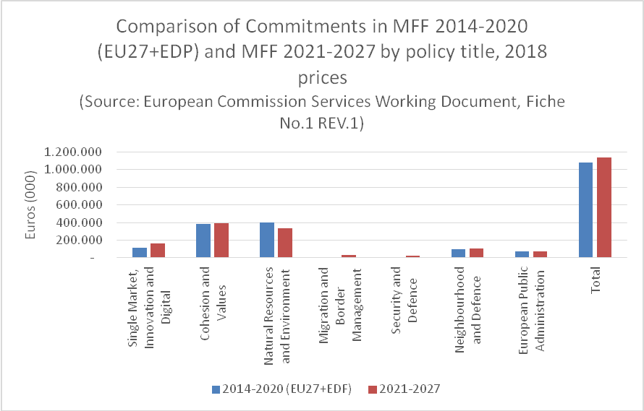

Figure 2

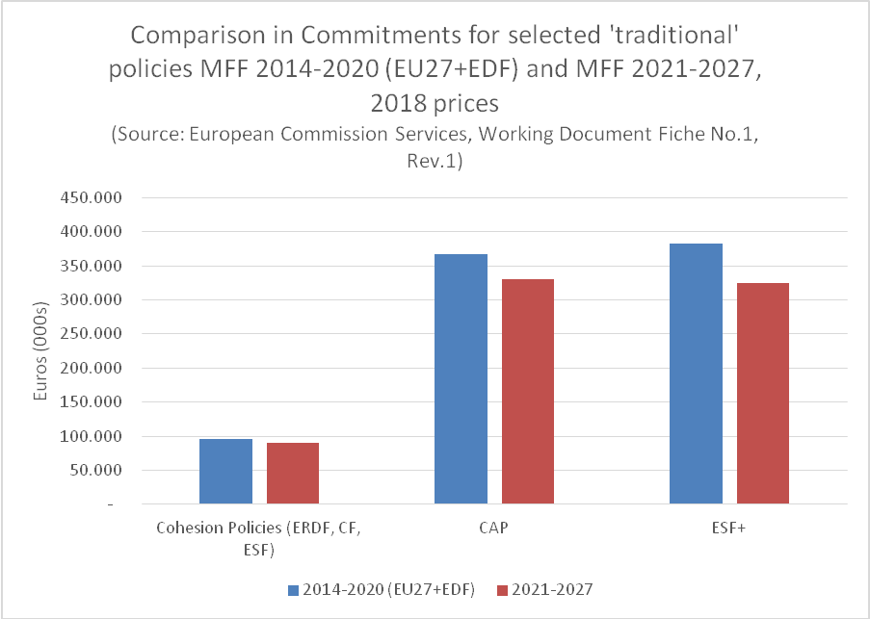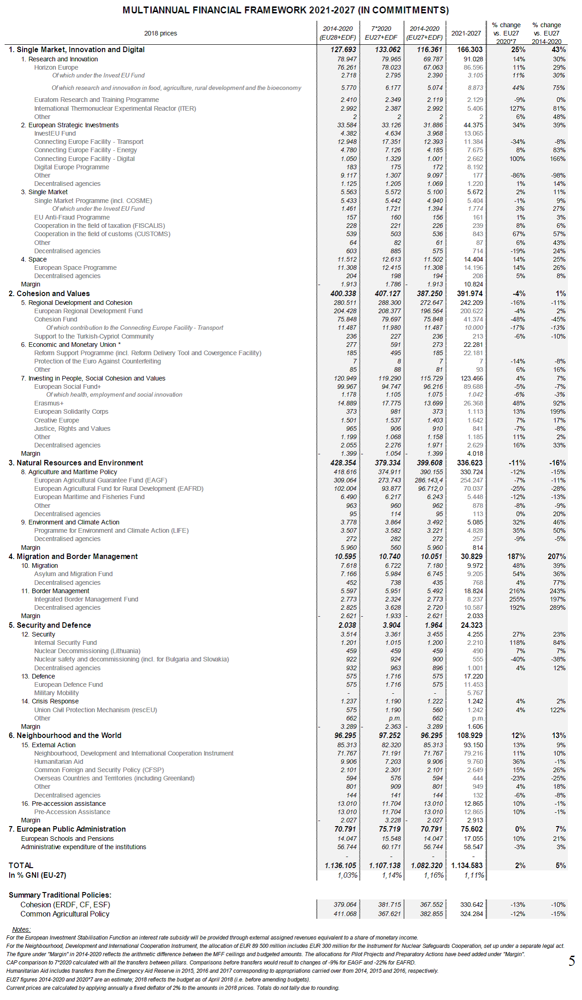

Development of sources for financing of the EU budget

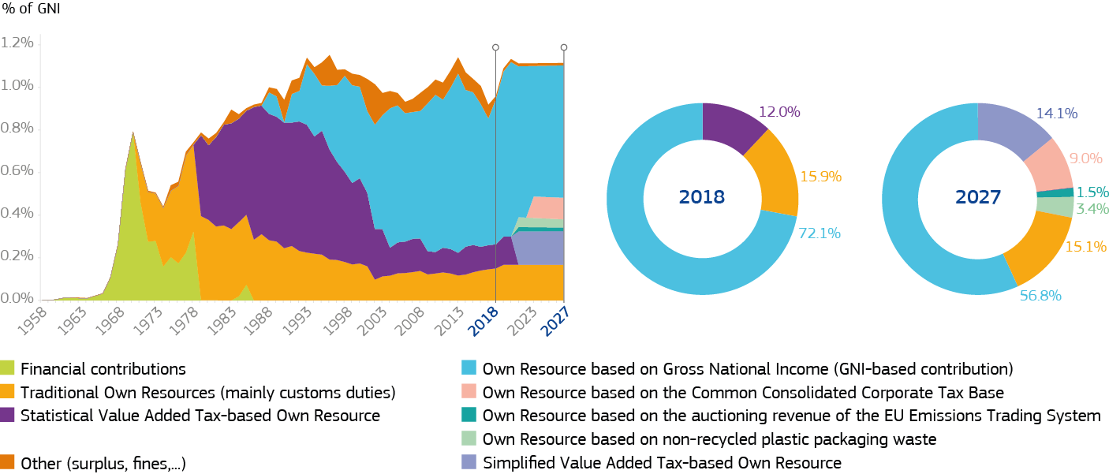

Source: European Commission

_____________

1. Resolución del Parlamento Europeo, de 14 de marzo de 2018 «[El próximo MFP: preparación de la posición del Parlamento sobre el MFP posterior a 2020 - (2017/2052(INI))](http://www.europarl.europa.eu/sides/getDoc.do?pubRef=-//EP//TEXT+TA+P8-TA-2018-0075+0+DOC+XML+V0//ES&language=ES)», coponentes: Jan Olbrycht e Isabelle Thomas, punto 14.
2. [DO C 81 de 2.3.2018, p. 131.](https://eur-lex.europa.eu/LexUriServ/LexUriServ.do?uri=OJ:C:2018:081:SOM:ES:HTML)
3. [DO C 262 de 25.7.2018, p. 1.](https://eur-lex.europa.eu/LexUriServ/LexUriServ.do?uri=OJ:C:2018:262:SOM:ES:HTML)
4. Banco Europeo de Inversiones.
5. [COM(2018) 321 final](http://eur-lex.europa.eu/legal-content/ES/TXT/?qid=1527673530729&uri=CELEX:52018DC0321).
6. [COM(2018) 322 final/2](http://eur-lex.europa.eu/legal-content/ES/TXT/?qid=1527673665067&uri=CELEX:52018PC0322R(01)), [COM(2018) 326 final](http://eur-lex.europa.eu/legal-content/ES/TXT/?qid=1527673958337&uri=CELEX:52018PC0326), [COM(2018) 327 final](http://eur-lex.europa.eu/legal-content/ES/TXT/?qid=1527673990420&uri=CELEX:52018PC0327), [COM(2018) 328 final](http://eur-lex.europa.eu/legal-content/ES/TXT/?qid=1527674036181&uri=CELEX:52018PC0328).
7. [COM(2018) 325 final](http://eur-lex.europa.eu/legal-content/ES/TXT/?qid=1527674098404&uri=CELEX:52018PC0325).
8. [DO C 81 de 2.3.2018, p. 131.](https://eur-lex.europa.eu/LexUriServ/LexUriServ.do?uri=OJ:C:2018:081:SOM:ES:HTML)
9. Resolución del Parlamento Europeo, de 14 de marzo de 2018 «[El próximo MFP: preparación de la posición del Parlamento sobre el MFP posterior a 2020 - (2017/2052(INI))](http://www.europarl.europa.eu/sides/getDoc.do?pubRef=-//EP//TEXT+TA+P8-TA-2018-0075+0+DOC+XML+V0//ES&language=ES)», coponentes: Jan Olbrycht e Isabelle Thomas, punto 14.
10. Véanse también los dictámenes del CESE NAT/735 [«Pacto europeo para la financiación de la lucha contra el cambio climático»](https://www.eesc.europa.eu/en/our-work/opinions-information-reports/opinions/european-finance-climate-pact-own-initiative-opinion), ponente: Rudy de Leeuw, y ECO/456 [«Plan de acción sobre finanzas sostenibles»](https://www.eesc.europa.eu/en/our-work/opinions-information-reports/opinions/sustainable-finance-communication), ponente: Carlos Trias Pintó. Pendiente de publicación.
11. [ETUI/ETUC (2018), Benchmarking Working Europe, Brussels: ETUI](https://www.etui.org/Publications2/Books/Benchmarking-Working-Europe-2018).
12. Darvas, Z. y Moes, N. (2018), [How large is the proposed decline in EU agricultural and cohesion spending?](http://bruegel.org/2018/05/how-large-is-the-proposed-decline-in-eu-agricultural-and-cohesion-spending/) Publicación en el blog Bruegel, 4 de mayo de 2018.
13. [DO C 283 de 10.8.2018, p. 69.](https://eur-lex.europa.eu/LexUriServ/LexUriServ.do?uri=OJ:C:2018:283:SOM:ES:HTML)
14. Véase [Claeys, G. (2018), New EMU stabilisation tool within the MFF will have minimal impact without deeper EU budget reform](http://bruegel.org/2018/05/new-emu-stabilisation-tool-within-the-mff-will-have-minimal-impact-without-deeper-eu-budget-reform/), Bruegel Blog, 9 de mayo de 2018. Según este análisis, 30 000 millones de euros es aproximadamente un tercio del importe que se prestó a Irlanda durante la crisis.
15. [DO C 229 de 31.7.2012, p. 32.](https://eur-lex.europa.eu/LexUriServ/LexUriServ.do?uri=OJ:C:2012:229:SOM:ES:HTML)
16. [DO C 197 de 8.6.2018, p. 33.](https://eur-lex.europa.eu/LexUriServ/LexUriServ.do?uri=OJ:C:2018:197:SOM:ES:HTML)
17. [DO C 81 de 2.3.2018, p. 131.](https://eur-lex.europa.eu/LexUriServ/LexUriServ.do?uri=OJ:C:2018:081:SOM:ES:HTML)
18. [La futura financiación de la UE.](http://ec.europa.eu/budget/mff/hlgor/index_en.cfm) [Informe final y recomendaciones del Grupo de Alto Nivel «Recursos Propios»](http://ec.europa.eu/budget/mff/hlgor/index_en.cfm), diciembre de 2016.
19. Acogida favorablemente por el CESE ya en 2011, con el Dictamen sobre «Una base imponible consolidada común del impuesto sobre sociedades», [DO C 24 de 28.1.2012, p. 63](https://eur-lex.europa.eu/LexUriServ/LexUriServ.do?uri=OJ:C:2012:024:SOM:ES:HTML), y en 2017 en el Dictamen del CESE sobre «Una base imponible (consolidada) común del impuesto sobre sociedades», [DO C 434 de 15.12.2017, p. 58](http://eur-lex.europa.eu/LexUriServ/LexUriServ.do?uri=OJ:C:2017:434:SOM:ES:HTML).
20. La Comisión libera automáticamente la parte del compromiso presupuestario que no se haya utilizado, o por la que no se haya presentado ninguna solicitud de pago admisible al término del segundo año siguiente al del compromiso presupuestario (n+2). [Fuente: Comisión](http://ec.europa.eu/regional_policy/archive/policy/manage/index_es.htm)